Rīgas Tehniskā Universitāte

Datorzinātnes un Informācijas Tehnoloģijas fakultāte

Informātikas un programmēšanas katedra

Datorgrafikas un attēlu apstrades pamati
Laboratorijas darbs #3 Elipse

D I T f
RDBD 1. kurss 11. grupa
Vitālijs Hodiko

Rīga
2010

Teorija

Elipses līnija
Elipse – tā ir punktu ģeometriskā vieta un tās punkti atrodas vienādā summārā attālumā d1+d2, kur d1 – attālums no fokusa F1 un d2 – attālums no fokusa F2.

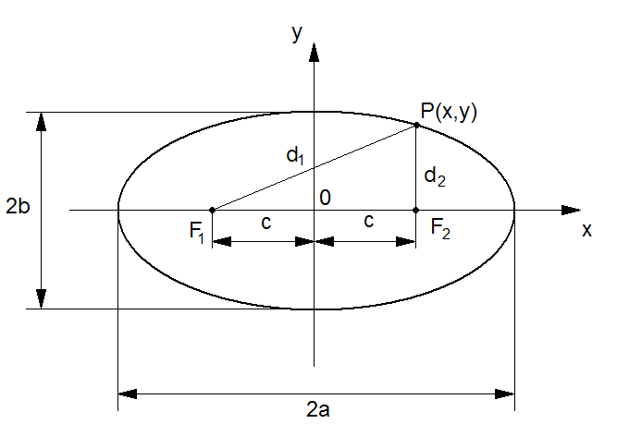
att. 1.1
Ja elipses centrs sakrīt ar koordināšu sistēmas sākumu (0, 0) tad fokusa attālums no centra
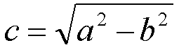 kur a, b – lielā un mazā pusass.
Ja fokusa koordinātes F1(x1,y1) un F2(x2,y2) tad Dekartu koordināšu sistēmā elipses vienādojums būs:
Kanoniskā formā punktu koordinātes, kas atrodas elipses līnijā, nosaka vienādojums
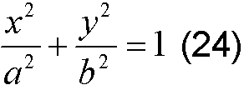
Gadījumā, ja elipses centrs (xc,yc) nesakrīt ar koordināšu sistēmas centru:
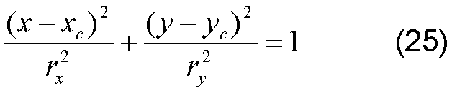, kur r_{x}=a un r_{y}=b
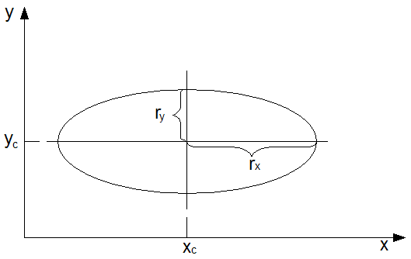
att. 1.2
- No vienādojumiem (24) un (25) jebkurai vērtībai x var noteikt vērtību y. Bet šajā gadījumā ir nepieciešams katrai veselai vērtībai x noteikt, kāds pikselis būs tuvāks līnijai.
- Atzīmēsim, ka tagad nebūs tāda pilna simetrija, ka iepriekšējā gadījumā riņķa līnijai. Pieņemsim, ka rx<ry un sadalīsim pirmo kvadrantu divās daļās (1) un (2).
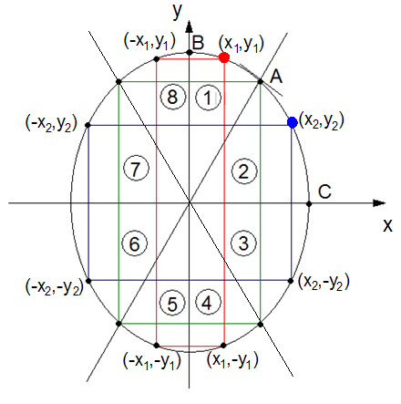
att. 1.3 Punkta A pieskares slīpums būs vienāds ar -1

Atradīsim punktus pirmā daļā:
Sāksim no punkta B (0, ry) un soļosim pulksteņa rādītāja virzienā pa līkni līdz punktam A. Pēc tam, kad slīpums paliks mazāks par -1, soļosim uz y virzienu līdz punktam C.
Tālāk atradīsim simetriskus punktus. No daļas (1) var atrast simetriskus punktus (4), (5), un (8) daļās, no daļas (2) var atrast simetriskus punktus (3), (6) un (7) daļās.
Aplūkosim elipses veidošanas algoritmu ar vidējā punkta izmantošanu.
Pieņemsim, ka xc=yc=0 un pēc reizināšanas ar rx2ry2, no vienādojuma (25) iegūsim:
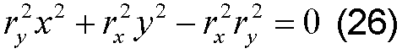
Viegli pārliecināties, ka elipses punkta pieskares slīpums
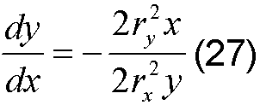
un robežā starp daļām (1) un (2) slīpums būs
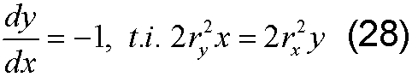
Tālāk, saskaņā ar (26), noteiksim elipses funkciju
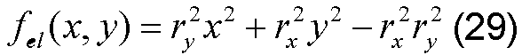
Nav grūti pārliecināties, ka:
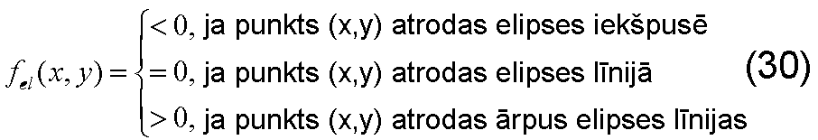
No tā izriet, ka šo funkciju var izmantot ka risinājušo parametru, tā kā funkcija (29) ļauj noteikt vidējā punkta vietu attiecīgi elipses līnijai.
Pirmajā daļā vidējā punkta koordinātes būs (xk+1,yk-1/2), risinājušais parametrs pirmā daļā ir
Saskaņā ar (30), iegūsim:
- Ja p1k<0, tad vidējais punkts atrodas elipses līnijas iekšpusē un pikselis yk būs tuvāk elipses līnijai
- Ja p1k≥0, tad vidējais punkts atrodas ārpus elipses līnijā (vai nu uz elipses līnijas) un pikselis yk-1 būs tuvāk elipses līnijai
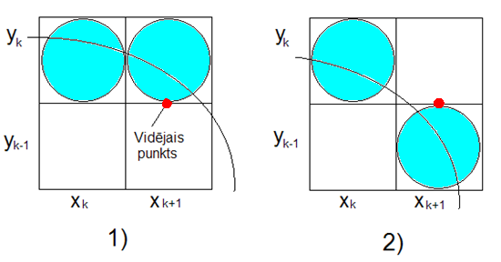
att. 1.4
Nākamo (k+1)-a soli risinājušu parametru var pierakstīti šādi:
, kur y _{k+1} vai vienāds y_{k}, vai y _{k-1}, atkarībā no p1 _{k} zīmes.
Pierakstīsim p1 _{k+1} šādā veidā:
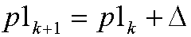, kur
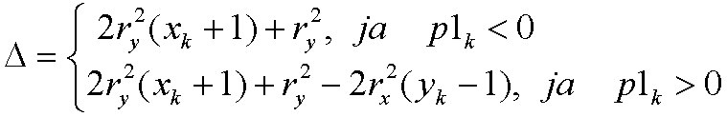
Pirmā daļā sākotnējā punktā (0,ry) iegūsim
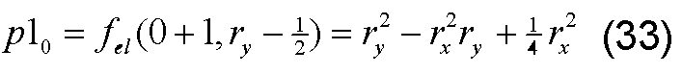
Tālāk katrā solī, saskaņā ar (28) ir nepieciešams pārbaudīt nevienādību
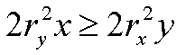 un, ja tā ir spēkā, pāriet pie otrās daļas.
Otrā daļā vidējā punkta koordinātes būs (x _{k}+1/2,y _{k}-1), attiecīgi risinājušu parametru var pierakstīt sekojošā veidā:
Saskaņā ar (30), iegūsim:
- Ja p2k>0, tad vidējais punkts atrodas ārpus elipses līnijas un pikselis xk būs tuvāk elipses līnijai
- Ja p2k≤0, tad vidējais punkts atrodas elipses līnijas iekšpusē (vai uz elipses līnijas) un pikselis xk+1 būs tuvāk elipses līnijai
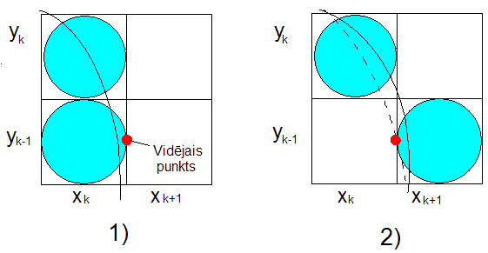
att. 1.5
Nākamā solī risinājušā parametra lielums būs
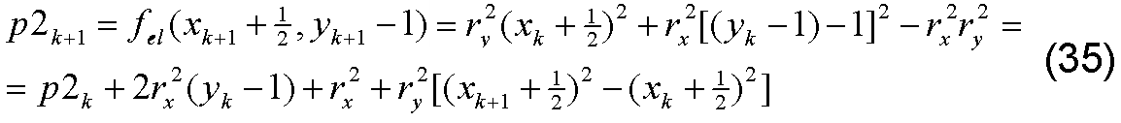
, kur x _{k+1} vai vienāds x_{k}, vai x _{k+1}, atkarībā no p2_{k} zīmes.

Programmas kods
unit Unit1;
interface
uses
Windows, Messages, SysUtils, Variants, Classes, Graphics, Controls, Forms,
Dialogs, ExtCtrls, StdCtrls;
type
TForm1 = class(TForm)
Label1: TLabel;
Label2: TLabel;
Edit1: TEdit;
Edit2: TEdit;
Image1: TImage;
procedure elipse(xc,yc,rx,ry:integer);
procedure Image1MouseDown(Sender: TObject; Button: TMouseButton;
Shift: TShiftState; X, Y: Integer);
private { Private declarations }
public { Public declarations }
end;

var
Form1: TForm1;
Implementation {$R *.dfm}

procedure Tform1.elipse(xc,yc,rx,ry:integer);
var x,y:integer; p:real;
BEGIN
x:=0;
y:=ry;
Image1.Canvas.Pixels[xc+x,yc+y]:=clRed;
Image1.Canvas.Pixels[xc+x,yc-y]:=clRed;
Image1.Canvas.Pixels[xc-x,yc-y]:=clRed;
Image1.Canvas.Pixels[xc-x,yc+y]:=clRed;
//1posms
p:=sqr(ry)-sqr(rx)*ry-1/4*sqr(rx);
while sqr(ry)*x<sqr(rx)*y do
begin
if p<0 then
begin
inc(x);
p:=p+2*sqr(ry)*x+sqr(ry);
end
else
begin
inc(x); dec(y);
p:=p+2*sqr(ry)*x+sqr(ry)-2*sqr(rx)*y;
end;
Image1.Canvas.Pixels[xc+x,yc+y]:=clGreen;
Image1.Canvas.Pixels[xc+x,yc-y]:=clRed;
Image1.Canvas.Pixels[xc-x,yc-y]:=clYellow;
Image1.Canvas.Pixels[xc-x,yc+y]:=RGB(24,10,23);
end;
//2posms
p:=sqr(ry)*sqr(x+0.5)+sqr(rx)*sqr(y-1)-sqr(rx)*sqr(ry);
while y>0 do
begin
if p<0 then
begin
inc(x);dec(y);
p:=p-2*sqr(rx)*y+2*sqr(ry)*x+sqr(rx);
end
else
begin
dec(y);
p:=p-2*sqr(rx)*y+sqr(rx);
end;
Image1.Canvas.Pixels[xc+x,yc+y]:=clBlue;
Image1.Canvas.Pixels[xc+x,yc-y]:=clRed;
Image1.Canvas.Pixels[xc-x,yc-y]:=clBlack;
Image1.Canvas.Pixels[xc-x,yc+y]:=clRed;
end;
END;

procedure TForm1.Image1MouseDown(Sender: TObject; Button: TMouseButton;
Shift: TShiftState; X, Y: Integer);
begin
elipse(x,y,strtoint(edit1.Text),strtoint(edit2.Text));
end;

end.

Screenshot
